假期咨询服务暂停公告

各位老师、同学：
南京大学心理健康教育与研究中心寒假期间（2021年1月18日至2021年2月25日）暂停咨询服务。如果您在此期间有咨询需要，可以通过以下方式进行：
南大网络心理咨询邮箱：njuxlzx@163.com.
江苏省危机干预中心：025-58255200
江苏大学生心理平台：“苏心”APP
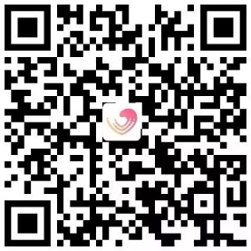

南京大学心理健康教育与研究中心
2021年1月18日

